Χριστός Ανέστη!
Παιδιά μου, τι κάνετε; Πάει, πέρασε και το Πάσχα!
Ήρθε η ώρα να κάνουμε λίγο μάθημα!
§§§
*Μπορείτε να γράψετε την αλφαβήτα στο τετράδιό σας;
Με κεφαλαία και πεζά(μικρά)
και δίπλα από κάθε γράμμα μία λέξη που να αρχίζει από αυτό:
→ παράδειγμα: Α α αλεπού

§§§
✏ *Βάλε μέσα στα κουτάκια τον αριθμό που λείπει. Μπορείς και να χρησιμοποιήσεις και αριθμητικές γραμμές ή δαχτυλάκια:
(στο τετράδιό σου)

4+𶐎=10 8+𶐎=9 5+𶐎= 7 7+𶐎=9 7+𶐎=7
6+𶐎=9 3+𶐎=5 2+𶐎= 8 1+𶐎=5 9+𶐎=9
§§§

♪♪♪♪♪ *Ας διαβάσουμε πρώτα
και μετά ας ακούσουμε αυτό το όμορφο τραγούδι:

διάβασε μόνο ό,τι είναι μπλε↓
Το μικρό και το μεγάλο
Το μικρό και το μεγάλο
μια ανοιξιάτικη αυγή
πιάστηκαν από το χέρι
να γυρίσουνε τη γη.
Μπρος να πάνε κάνει ζέστη,
πίσω κρύο τσουχτερό.
Πάγωσε και το μεγάλο
έβρασε και το μικρό.
*αντιγραφή 2 φορές ό, τι είναι κόκκινο ↓
Κι έτσι μπήκανε τα δυο τους
μ’ ένα βάζο τραχανά
σ’ ένα χαμηλό σπιτάκι
πάνω στα ψηλά βουνά.
Και με κλάματα και γέλια
παίζανε στον καναπέ
κι έμειναν εκεί για πάντα,
δεν σηκώθηκαν ποτέ.
Κι από το παραθυράκι
αγναντεύανε μαζί
μια την ασημένια νύχτα,
μια τη μέρα τη χρυσή.
Το μικρό και το μεγάλο
κάνανε κι ένα μωρό
που δεν ήτανε μεγάλο
αλλά ούτε και μικρό.
Και πιασμένα από το χέρι
ζήσανε πολύ καιρό,
το χοντρούλι το μεγάλο
και τ’ αδύνατο μικρό.
→
https://www.youtube.com/watch?v=YwmlAN03jB0

-------------------------------------------------------------------------------
*ΖΩΓΡΑΦΙΚΗ:
→ Μπορείς να φανταστείς πώς θα είναι το μωρό του
Φ μεγάλου και
του φ μικρού;
________________________________________-
Γράψε τα κόκκινα στιχάκια σαν αντιγραφή
Στο τετράδιό σου
§§§
Δες την παρακάτω ζωγραφιά.
Σκέψου την ιστορία.
Πες την καθαρά σε κάποιον.
και
Γράψε δυο τρεις προτάσεις που είπες.
↓

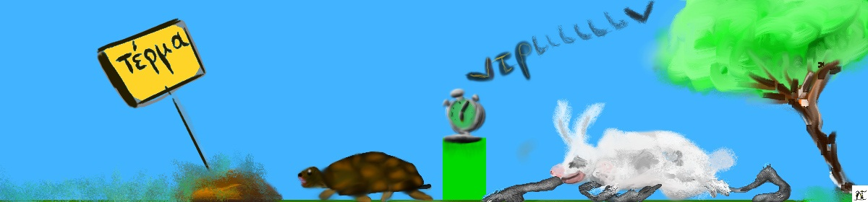
Μετά βάλε τα χρώματα που νομίζεις
↓
§§§
Πρόβλημα πρώτο:
Βάλε(ζωγράφισε) στο καλάθι της κυρίας Ιωάννας 6 μήλα.
Βάλε(ζωγράφισε) στο καλάθι της κυρίας Παναγιώτας 7μήλα.
Και τώρα βρες πόσα μήλα έχουν και οι δυο μαζί!
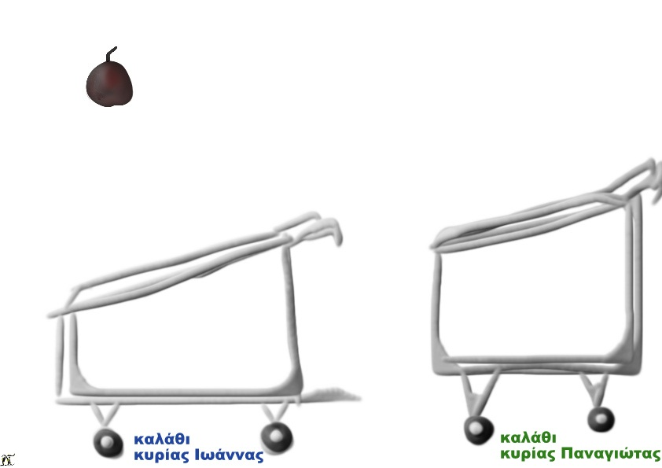
Να και μια αριθμογραμμή για βοήθεια:
↓
Με πηδηματάκια προς τα μπρος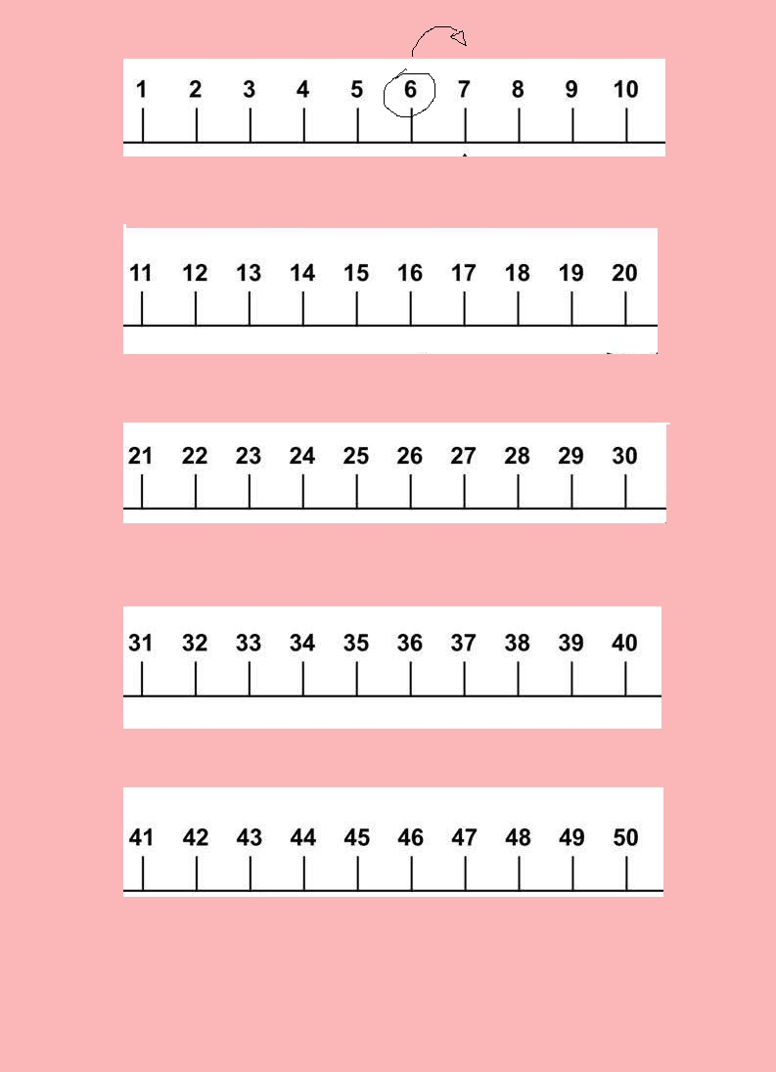

Πρόβλημα δεύτερο:

Βάλε(ζωγράφισε) στο καλάθι της κυρίας Ιωάννας 12 μήλα.
Βάλε(ζωγράφισε) στο καλάθι της κυρίας Παναγιώτας 5 μήλα.
→ Και τώρα βρες ποιος έχει τα περισσότερα μήλα και πόσα;

Να και μια αριθμογραμμή για βοήθεια:
↓
Με πηδηματάκια προς τα πίσω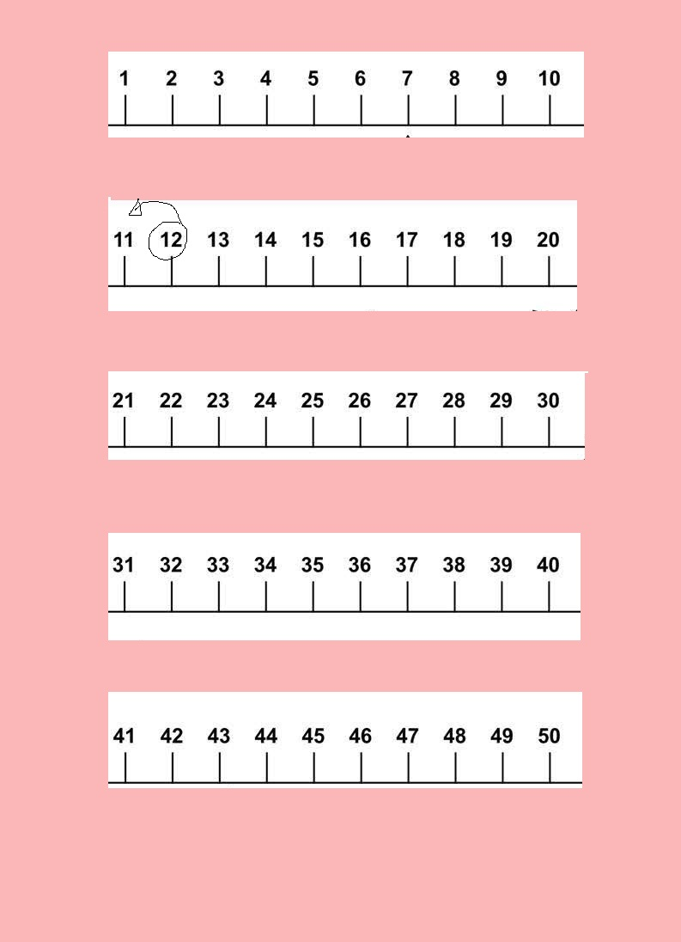
Καλή εβδομάδα να έχουμε!

